实验一：

载入数据后，用 jieba 分词，得到（去除停顿词）的分词列表，利用word2_vec将每个词转为一个100维的向量，每条新闻截取前100个词，即以100作为embedding层的输入序列长度，采用双向SimpleRNN，输出维度为200，输入线性变换的神经元断开比例为0.2，循环状态的线性变换的神经元断开比例为0.2，dropout层设为0.2（防止过拟合），最后以一个全连接层将200的向量为收缩为8；

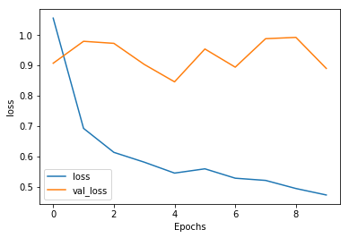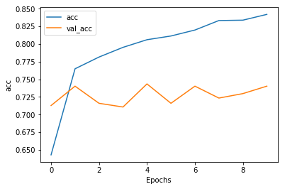

10个周期的训练结果如上图，由于样本量较小，模型在验证集上的准确度有波动，大致在0.72。

实验二：

载入数据后，对图像数据进行归一化，图像的标签转为独热编码，先使用两个2维卷积层用于数据的特征提取（卷积核数量为32，过滤器大小为（3，3）），接着使用2维的最大值池化以缩减数据维度，使用dropout层减轻过拟合；再重复一遍上述操作（卷积核数量为64），最后是两个全连接层，用softmax激活函数得到预测结果。

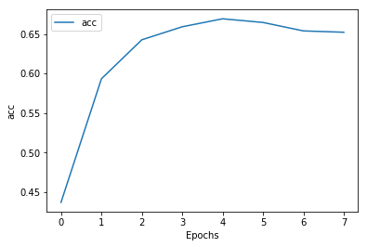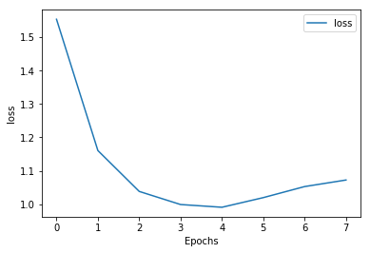

训练结果如上图，在第四个周期时到达最高准确率和最小损失。

实验三：

载入数据后，归一化数据并创建切片数据集；定义图像生成函数（以随机噪声为种子，产生28x28x1的图像）。定义以cnn图像分类器为基础的鉴别函数。分别定义生成二者的损失函数和优化函数。然后定义训练循环，训练循环开始于生成器接收随机种子作为输入。该种子用于产生图像。然后使用鉴别器对真实图像（从训练集中绘制）和伪造图像（由发生器产生）进行分类。计算每个模型的损耗，并使用梯度更新发生器和鉴别器。训练50个周期后，生成图像如下。

